Отчёта по лабораторной работе No10

Хагуров Андрей Андреевич

Содержание

1 Цель работы 1

2 Выполнение лабораторной работы 1

3 Задания для самостоятельной работы 4

4 Выводы 5

# 1 Цель работы

Приобрестни навыки работы с файлами в языке NASM и научиться управлять правами доступа к файлам.

# 2 Выполнение лабораторной работы

Создадим рабочую дерикторию и файл, запишем туда код программы из листинга. (рис. 1)

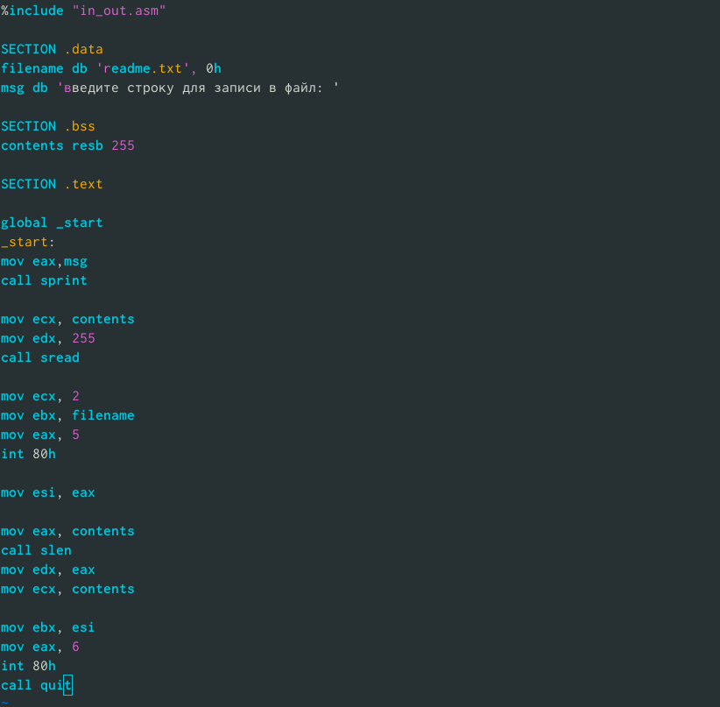

Рис. 1: Текст программы

Проассемблируем программу и проверим ее работу(рис. 2)

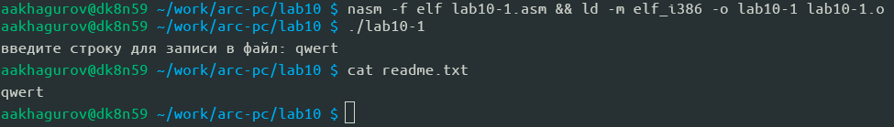

Рис. 2: работа программы

Запретим исполнение для файла lab10-1.(рис. 3)

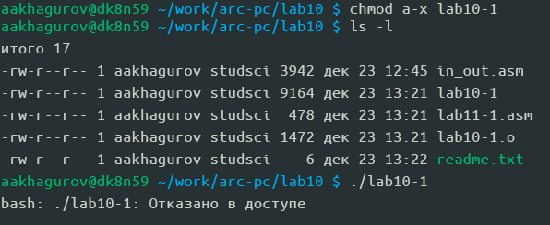

Рис. 3: как и ожидалось, мы не смогли исполнить этот файл

если запретить исполнение файла, то исполнить его станет невозможно.

Когда мы разрешим исполнение файла с расширением .asm и собственно исполним его, то мы увидем множество ошибок, ведь этот файл не предназначен для такого использования.(рис. 4)

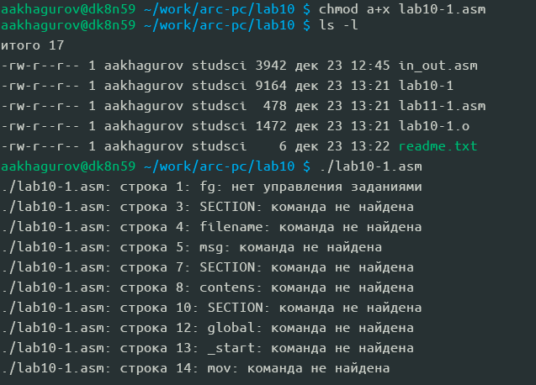

Рис. 4: Ошибки исполнения файла lab10-1.asm

Зададим файлу readme.txt права использования как во варианте 17 и проверим как получилось.(рис. 5)

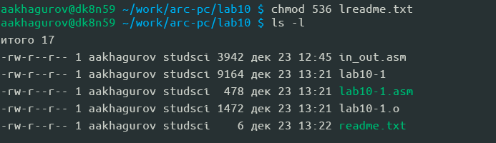

Рис. 5: Права доступа к файлу readme.txt r-x -wx rw-

# 3 Задания для самостоятельной работы

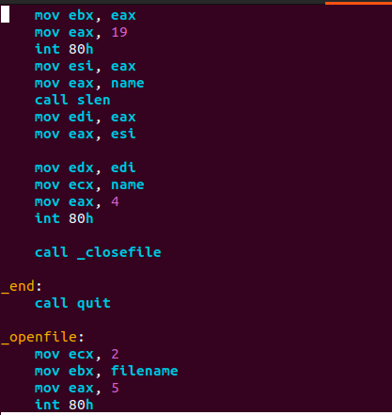

Рис. 6: часть текста программы

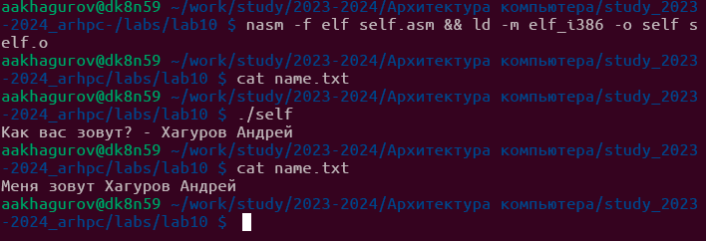

Рис. 7: работа полученной програмы

# 4 Выводы

были преобретены навыки по работе с файлами в NASM и правами доступа к файлам.